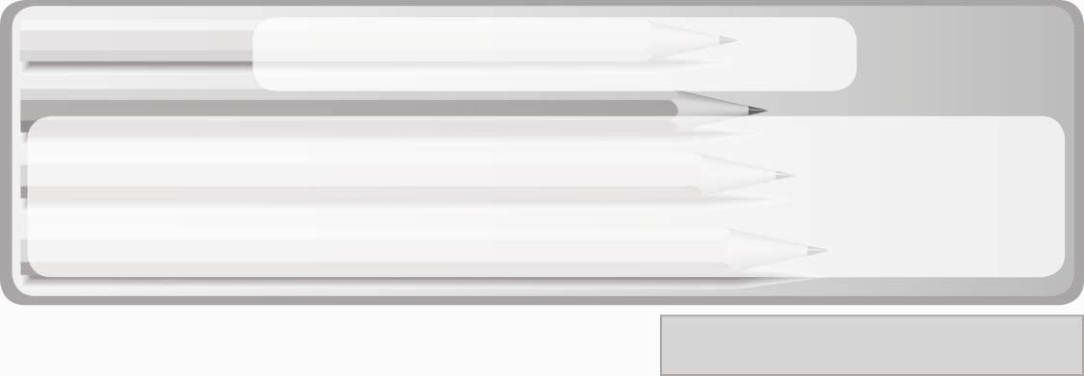
หน่วยการเรียนรู้ที่ 5 งานช่าง
แผนการจัดการเรียนรู้ที่ 22
วิธีการบำรุงรักษาของเล่นและการซ่อมแซมของใช้ส่วนตัว
ชั้นประถมศึกษาปีที่ 3 เวลา 1 ชั่วโมง

มาตรฐานการเรียนรู้/ตัวชี้วัด

มาตรฐานการเรียนรู้
ง 1.1 เข้าใจการทำงาน มีความคิดสร้างสรรค์ มีทักษะกระบวนการทำงาน ทักษะการจัดการ ทักษะกระบวนการแก้ปัญหา ทักษะการทำงานร่วมกัน และทักษะการแสวงหาความรู้ มีคุณธรรม และลักษณะนิสัยในการทำงาน มีจิตสำนึกในการใช้พลังงาน ทรัพยากร และสิ่งแวดล้อม เพื่อการดำรงชีวิต และครอบครัว
ตัวชี้วัด
ง 1.1 ป.3/1 อธิบายวิธีการและประโยชน์การทำงานเพื่อช่วยเหลือตนเอง ครอบครัว
และส่วนรวม

จุดประสงค์การเรียนรู้สู่ตัวชี้วัด
1. อธิบายวิธีการบำรุงรักษาของเล่นและการซ่อมแซมของใช้ส่วนตัว (K)
2. เขียนแผนภาพวิธีการบำรุงรักษาของเล่นและการซ่อมแซมของใช้ส่วนตัว (P)
3. เห็นประโยชน์ของการบำรุงรักษาของเล่นและการซ่อมแซมของใช้ส่วนตัว
อย่างถูกวิธี (A)

สาระสำคัญ

วิธีการบำรุงรักษาของเล่นและการซ่อมแซมของใช้ส่วนตัว ต้องทำอย่างเป็นขั้นตอนดังนี้ พิจารณาวัสดุที่ใช้ทำของเล่นหรือของใช้ส่วนตัว ศึกษาคู่มือหรือคำแนะนำการใช้งานของของเล่นหรือของใช้ส่วนตัว ตรวจสอบลักษณะการชำรุดของของเล่นหรือของใช้ส่วนตัว บำรุงรักษาหรือซ่อมแซมของเล่นหรือของใช้ส่วนตัวโดยคำนึงถึงความปลอดภัย ประหยัด และประณีต เพื่อให้ของเล่นหรือของใช้ส่วนตัวนำกลับมาเล่นและใช้งานได้อีกครั้ง รวมถึงทำความสะอาดและจัดเก็บวัสดุอุปกรณ์ที่ใช้ในการบำรุงรักษาหรือซ่อมแซมให้เป็นระเบียบเรียบร้อย เพื่อความสะดวกในการหยิบใช้งานครั้งต่อไป

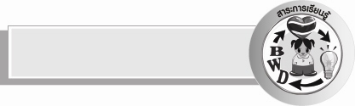
สาระการเรียนรู้

 วิธีการบำรุงรักษาของเล่นและการซ่อมแซมของใช้ส่วนตัว


คุณลักษณะอันพึงประสงค์

คุณลักษณะอันพึงประสงค์

อยู่อย่างพอเพียง
ตัวชี้วัดที่ 5.1 ดำเนินชีวิตอย่างพอประมาณ มีเหตุผล รอบคอบ มีคุณธรรม

สมรรถนะสำคัญของผู้เรียน

- ความสามารถในการใช้ทักษะชีวิต

ชิ้นงานหรือภาระงาน (หลักฐาน ร่องรอยแสดงความรู้)
 แผนภาพวิธีการบำรุงรักษาของเล่นและการซ่อมแซมของใช้ส่วนตัวที่นักเรียน
บอกให้ครูเขียน

คำถามท้าทาย
 อาชีพอะไรบ้างที่ต้องใช้ความสามารถในการบำรุงรักษาและซ่อมแซมของเล่นของใช้

การจัดกิจกรรมการเรียนรู้
1. ให้นักเรียนสังเกตภาพของใช้แตกหัก (ภาพที่ 1) ภาพการปฏิบัติตนของเด็กที่ทิ้งสิ่งของที่ชำรุด (ภาพที่ 2) และภาพเด็กที่นำสิ่งของที่ชำรุดมาซ่อมแซม (ภาพที่ 3) แล้วร่วมกันแสดงความคิดเห็น โดยครูใช้คำถาม ดังนี้
 ของใช้ในภาพที่ 1 มีลักษณะแตกหักหรือขาดเป็นรู (ตัวอย่างคำตอบ
แตกหัก)
 เด็กในภาพที่ 2 ทำอย่างไรกับของใช้ที่ชำรุด (ตัวอย่างคำตอบ ทิ้งขยะ)
 เด็กในภาพที่ 3 ทำอย่างไรกับของใช้ที่ชำรุด (ตัวอย่างคำตอบ
ใช้กาวติดฝากล่องดินสอ)
 การกระทำของเด็กในภาพใดเหมาะสม (ตัวอย่างคำตอบ ภาพที่ 3)
2. ครูอธิบายให้นักเรียนฟังว่าของเล่นหรือของใช้ที่เราเล่นหรือใช้งานเป็นประจำ ต้องหมั่นบำรุงรักษาไม่ให้ชำรุด และเมื่อพบว่าชำรุดเล็กน้อย นักเรียนควรรีบซ่อมแซมเพื่อไม่ให้ชำรุดมากไปกว่าเดิมจนใช้งานไม่ได้ จากนั้นครูอธิบายวิธีการบำรุงรักษาของเล่นและการซ่อมแซมของใช้ส่วนตัวให้นักเรียนฟัง พร้อมกับยกตัวอย่างการวางแผนบำรุงรักษาของเล่นและการซ่อมแซมของใช้ส่วนตัวให้นักเรียนดู แล้วให้นักเรียนร่วมกันแสดงความคิดเห็นโดยครูใช้คำถาม ดังนี้
 การบำรุงรักษาของเล่นและการซ่อมแซมของใช้ส่วนตัวมีวิธีการอย่างไร
จากนั้นครูบันทึกคำตอบของนักเรียนลงในแผนภาพความคิดแบบขั้นบันได
ดังตัวอย่าง
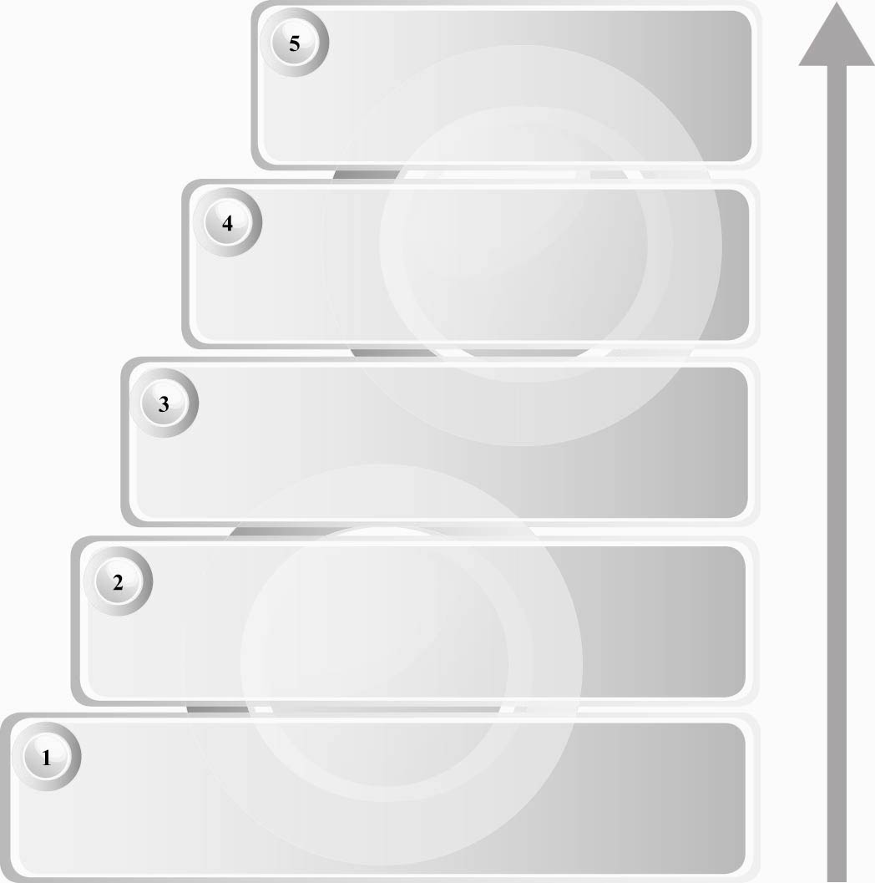
จัดเก็บวัสดุอุปกรณ์ที่ใช้ใน
การบำรุงรักษาและซ่อมแซม
บำรุงรักษาหรือซ่อมแซมของเล่นหรือของใช้ส่วนตัวโดยคำนึงถึงความปลอดภัยประหยัด และประณีต
ตรวจสอบลักษณะการชำรุดของของเล่นหรือของใช้ส่วนตัว
ศึกษาคู่มือหรือคำแนะนำการใช้งานของของเล่นหรือของใช้ส่วนตัว
พิจารณาวัสดุที่ใช้ทำของเล่นของใช้ส่วนตัว
แผนภาพวิธีการบำรุงรักษาของเล่นและการซ่อมแซมของใช้ส่วนตัว

เก็บประแจในกล่องเครื่องมือ
ให้เรียบร้อย แล้วนำของเล่นไปเล่น
ใช้ประแจขันนอตให้แน่น
ตรวจสอบพบว่าของเล่นนอตหลุด
ศึกษาคู่มือการประกอบของเล่น
พิจารณาของเล่นว่ามีนอตเป็นส่วนประกอบ
แผนภาพตัวอย่างการซ่อมแซมของเล่นที่นอตหลุด

3. แบ่งกลุ่มนักเรียนตามความเหมาะสม จากนั้นให้แต่ละกลุ่มยกตัวอย่างของเล่นหรือของใช้ที่เคยชำรุด กลุ่มละ 1 อย่าง ร่วมกันวางแผนบำรุงรักษาและซ่อมแซมตามวิธีการที่ได้ศึกษาผ่านมา จากนั้นส่งตัวแทนรายงานผลหน้าชั้นเรียน
4. ให้นักเรียนร่วมกันสนทนาแลกเปลี่ยนความคิดเห็นว่าการวางแผนบำรุงรักษาและซ่อมแซมของเล่นหรือของใช้ของแต่ละกลุ่มถูกต้องหรือไม่ ถ้าไม่ถูกต้อง ควรปรับเปลี่ยนอย่างไร
5. ให้นักเรียนร่วมกันแสดงความคิดเห็นโดยครูใช้คำถามท้าทาย ดังนี้
 อาชีพอะไรบ้างที่ต้องใช้ความสามารถในการบำรุงรักษาและซ่อมแซมของเล่นของใช้
6. ให้นักเรียนร่วมกันสรุปความรู้ ดังนี้
 วิธีการบำรุงรักษาของเล่นและการซ่อมแซมของใช้ส่วนตัว ต้องทำอย่างเป็นขั้นตอนโดยคำนึงถึงความปลอดภัย ประหยัด และประณีต เพื่อให้ของเล่นหรือของใช้นำกลับมาเล่น
และใช้งานได้อีกครั้ง

การจัดบรรยากาศเชิงบวก
 ให้นักเรียนร่วมกันตอบคำถามท้าทายอย่างอิสระโดยไม่เน้นถูกผิด แต่ต้องอธิบาย
เหตุผลได้


สื่อการเรียนรู้
1. ภาพของใช้แตกหัก ภาพการปฏิบัติตนของเด็กที่ทิ้งสิ่งของที่ชำรุด และภาพเด็ก
ที่นำสิ่งของที่ชำรุดมาซ่อมแซม
2. แผนภาพตัวอย่างการวางแผนบำรุงรักษาของเล่นและการซ่อมแซมของใช้ส่วนตัว

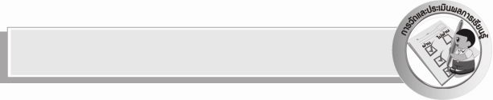
การวัดและประเมินผลการเรียนรู้
1. วิธีการวัดและประเมินผล
1.1 สังเกตพฤติกรรมการเข้าร่วมกิจกรรมของนักเรียน
1.2 สังเกตพฤติกรรมของนักเรียนในการเข้าร่วมกิจกรรมกลุ่ม
2. เครื่องมือ
2.1 แบบสังเกตพฤติกรรมการเข้าร่วมกิจกรรม
2.2 แบบสังเกตพฤติกรรมการเข้าร่วมกิจกรรมกลุ่ม
3. เกณฑ์การประเมิน
3.1 การประเมินพฤติกรรมการเข้าร่วมกิจกรรม
ผ่านตั้งแต่ 2 รายการ ถือว่า ผ่าน
ผ่าน 1 รายการ ถือว่า ไม่ผ่าน
3.2 การประเมินพฤติกรรมการเข้าร่วมกิจกรรมกลุ่ม
คะแนน 9-10 ระดับ ดีมาก
คะแนน 7-8 ระดับ ดี
คะแนน 5-6 ระดับ พอใช้
คะแนน 0-4 ระดับ ควรปรับปรุง


ข้อเสนอแนะของผู้บริหารสถานศึกษา
______________________________________________________________________________
________________________________________________________________________________________________________________________________________________________________________________________________________________________________________________________________________________________________________________________
______________________________________________________________________________
__________________________________________________________________________________________________________________________________________________________________________________________________________________________________________________________________________________________________________________________________________________________________________________________________________________________________________________________________________________________________________________________________________________________________________________________________________________________________________________________________________________________________________________________________________________________________________________________________________________________________________________________________________________________________________________________________________________________________________________________________________________________________________________________________________________________________________________________________________________________________________________________________________________________________________________________________________________________________________________________________________________________________________________________________________________________________________________________________________________________________________________________________________

ลงชื่อ__________________________(ผู้บริหารสถานศึกษา)
(__________________________)
_________/________/________


บันทึกหลังการสอน

ผลการจัดการเรียนการสอน
______________________________________________________________________________
____________________________________________________________________________________________________________________________________________________________
____________________________________________________________________________________________________________________________________________________________
______________________________________________________________________________

ปัญหา/อุปสรรค
__________________________________________________________________________________________________________________________________________________________________________________________________________________________________________
____________________________________________________________________________________________________________________________________________________________
______________________________________________________________________________

แนวทางแก้ไข
______________________________________________________________________________
____________________________________________________________________________________________________________________________________________________________
____________________________________________________________________________________________________________________________________________________________
______________________________________________________________________________

ลงชื่อ__________________________(ผู้บันทึก)
(__________________________)
_________/________/________

